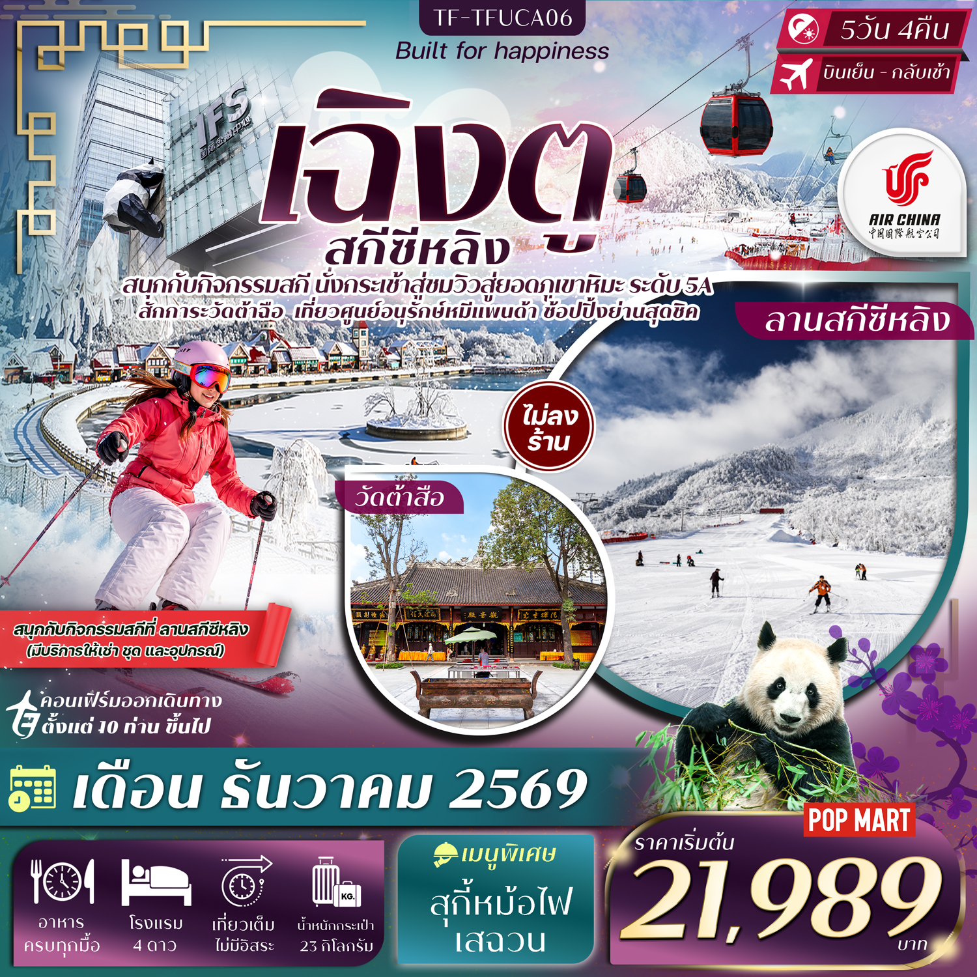

รายละเอียดเที่ยวบิน : Air China (CA) ทัวร์ไม่ลงร้าน
 | เส้นทางการบิน | น้ำหนักกระเป๋า | เที่ยวบิน | ระยะเวลาเดินทาง
 | สุวรรณภูมิ-เฉิงตู BKK-TFU | 23KG 1 ชิ้น | CA472/18:20-22:35 | ประมาณ 3.15 ชั่วโมง
 | เฉิงตู-สุวรรณภูมิ TFU-BKK | 23KG 1 ชิ้น | CA465/09:50-12:30 | ประมาณ 3.40 ชั่วโมง

วันที่ | รายการท่องเที่ยว | รายละเอียดมื้ออาหาร |  |  | โรงแรมที่พัก
วันที่ | รายการท่องเที่ยว | เช้า | เที่ยง | เย็น | ระดับ 4 ดาว หรือเทียบเท่า
1 | กรุงเทพฯ-เฉิงตู-รับคณะที่สนามบิน-เดินทางเข้าที่พัก  (BKK-TFU CA472 18:20-22:35) | x | x |  | Holiday Inn Express  มาตรฐาน 4 ดาว หรือเทียบเท่า
2 | เฉิงตู-ถนนโบราณซอยกว้างซอยแคบ-วัดต้าฉือ-ย่านไท่กู่หลี่ IFS (หมีแพนด้าปีนตึก)+POP MART-ถนนคนเดินซุนซีลู่ | 🍽 | 🍽 | 🍽 | Holiday Inn Express  มาตรฐาน 4 ดาว หรือเทียบเท่า
3 | เฉิงตู-ภูเขาหิมะซีหลิง(นั่งกระเช้า+รถอุทยาน)-  ชมวิวยอดเขาสุริยันจันทรา-อิสระเล่นสกีซีหลิง  (ไม่รวมค่าเล่นและอุปกรณ์สกี)-เมืองเฉิงตู | 🍽 | 🍽 | 🍽 | Holiday Inn Express  มาตรฐาน 4 ดาว หรือเทียบเท่า
4 | ศูนย์อนุรักษ์หมีแพนด้าเฉิงตู(รวมรถแบตเตอรี่)-  ความทรงจำที่ตงเจียว-ถนนโบราณจิ๋นหลี่ | 🍽 | 🍽 | 🍽  สุกี้หม้อไฟเสฉวน | Holiday Inn Express  มาตรฐาน 4 ดาว หรือเทียบเท่า
5 | สนามบินเฉิงตู-เดินทางกลับกรุงเทพฯ  (TFU-BKK CA465 09:50-12:30) | 🍽 | x | x
รายการท่องเที่ยวอาจมีการปรับและเปลี่ยนตามความเหมาะสมและสถานการณ์ โดยจะคำนึงถึงผลประโยชน์ลูกค้าเป็นสำคัญ
วันเดินทาง | ผู้ใหญ่  (พัก 2-3 ท่าน)  (ไม่มีราคาเด็ก) | พักเดี่ยวจ่ายเพิ่ม | Infant  (ไม่เกิน 2 ปี) | ค่าทิป  (ไกด์+คนขับ+หัวหน้าทัวร์) | มัดจำ/ที่นั่ง
04-08 ธันวาคม 2568 | 22,989 บาท | 4,500 บาท | 6,900 บาท | 1,500 บาท | 10,000 บาท
11-15 ธันวาคม 2569 | 22,989 บาท | 4,500 บาท | 6,900 บาท | 1,500 บาท | 10,000 บาท
18-22 ธันวาคม 2569 | 21,989 บาท | 4,500 บาท | 6,900 บาท | 1,500 บาท | 10,000 บาท
30 ธันวาคม 2569-03 มกราคม 2570 | 23,989 บาท | 4,500 บาท | 6,900 บาท | 1,500 บาท | 10,000 บาท
ชำระค่าทิปที่สนามบินวันเดินทาง ท่านละ 1,500 บาท

วันที่หนึ่ง | กรุงเทพฯ-เฉิงตู-รับคณะที่สนามบิน-เดินทางเข้าที่พัก (BKK-TFU CA472 18:20-22:35) | -/-/-
15.00 น. คณะพบกัน ณ จุดนัดหมาย สนามบินสุวรรณภูมิ เคาน์เตอร์สายการบิน Air China (CA) โดยจะมีเจ้าหน้าที่คอยอำนวยความสะดวกในการออกบัตรโดยสารและโหลดสัมภาระต่างๆ แก่ท่าน
18.20 น. ออกเดินทางสู่เมืองเฉิงตู ประเทศจีน โดยสายการบิน Air China (CA) เที่ยวบิน CA472
(มีบริการอาหารและเครื่องดื่มบนเครื่อง)
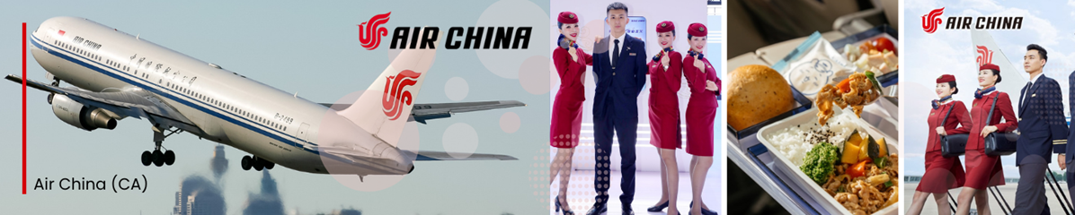
22.35 น. เดินทางถึงเมืองเฉิงตู นำท่านผ่านพิธีการตรวจคนเข้าเมือง จากนั้นแต่ละท่านรับกระเป๋าสัมภาระที่โหลดตรวจเช็คให้เรียบร้อย (ประเทศจีนเวลาเร็วกว่าไทย 1 ชั่วโมง)
เฉิงตู (Chengdu) เมืองหลวงของมณฑลเสฉวน ดินแดนที่ผสมผสานระหว่าง วัฒนธรรมโบราณและความทันสมัย ได้อย่างลงตัว เฉิงตูเป็นที่รู้จักในฐานะ “เมืองแห่งสันติภาพและความสุข” มีชื่อเสียงทั้งด้าน อาหาร ศิลปวัฒนธรรม และธรรมชาติอันงดงาม เมืองนี้มี ประวัติศาสตร์ยาวนานกว่า 3,000 ปี ผู้มาเยือนจะได้สัมผัสวัฒนธรรมจีนดั้งเดิม ผ่านการเยี่ยมชม วัดโบราณ สวนสาธารณะ และพิพิธภัณฑ์ท้องถิ่น ตลอดจนได้เรียนรู้วิถีชีวิตและเสน่ห์ของเมืองเฉิงตูอย่างแท้จริง
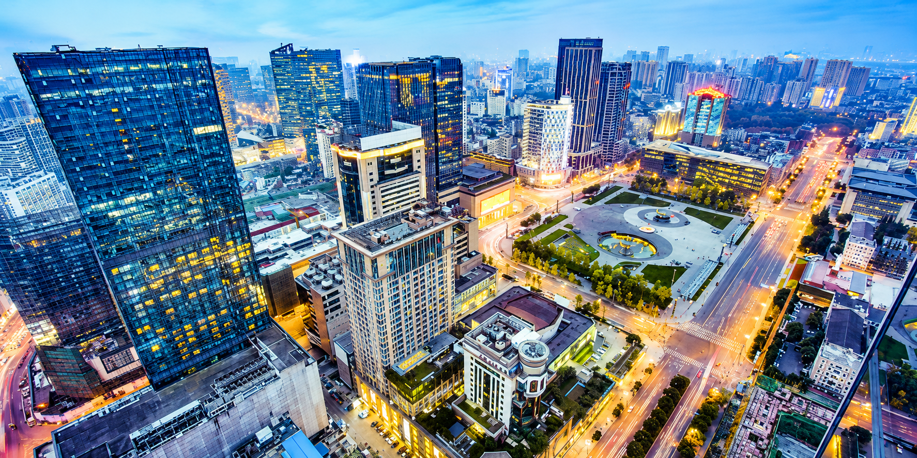
จากนั้นเดินทางเข้าสู่โรงแรมที่พัก Holiday Inn Express ระดับ 4 ดาวหรือเทียบเท่า

วันที่สอง | เฉิงตู-ถนนโบราณซอยกว้างซอยแคบ-วัดต้าฉือ-ย่านไท่กู่หลี่ IFS (หมีแพนด้าปีนตึก)+POP MART-ถนนคนเดินซุนซีลู่ | B/L/D
เช้า รับประทานอาหารเช้า ณ โรงแรม (มื้อที่ 1)
เที่ยวชม ถนนคนเดินควานจ๋าย (Kuanxiangzi Alley / ซอยกว้าง-แคบ) ถนนโบราณที่ได้รับการบูรณะเป็นแหล่งท่องเที่ยว มีร้านค้า ร้านอาหาร ของที่ระลึก และเครื่องดื่มชื่อดังให้ลิ้มลอง ความคึกคักของถนนจะเห็นชัดเจนโดยเฉพาะช่วงเย็น สะท้อนความเป็นชีวิตชีวาของย่านเมืองเก่า พร้อมชมบรรยากาศถนนซอยกว้างสำหรับคนมีฐานะ และซอยแคบของชุมชนสมัยโบราณ พร้อมช้อปปิ้ง POP MART

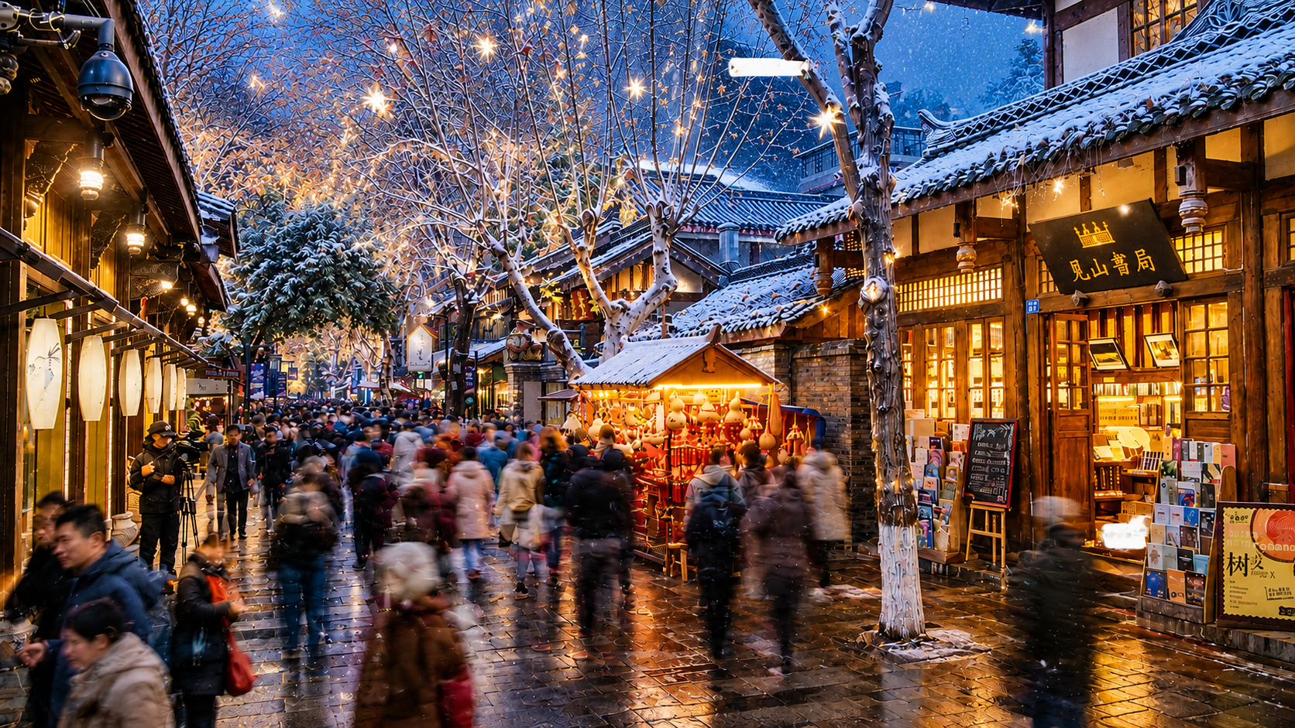
เที่ยง รับประทานอาหารเที่ยง ณ ภัตตาคาร (มื้อที่ 2)
เที่ยวชม วัดต้าสือ (Daci Temple) วัดพุทธนิกายมหายานที่มีชื่อเสียงโด่งดังและเก่าแก่ที่สุดแห่งหนึ่งในภูมิภาคตะวันตกเฉียงใต้ของจีน มีประวัติศาสตร์อันยาวนานกว่า 1,600 ปี วัดต้าสือ มีสถาปัตยกรรมจีนแบบดั้งเดิมที่สวยงาม โดยมีอาคารและโครงสร้างที่สร้างขึ้นจากไม้และอิฐ มีหลังคาสูงและตกแต่งด้วยลวดลายที่ละเอียด บริเวณรอบๆ วัดมีสวนและพื้นที่สีเขียวที่สวยงาม นักท่องเที่ยวสามารถเดินเล่นและสัมผัสกับความงามของธรรมชาติได้
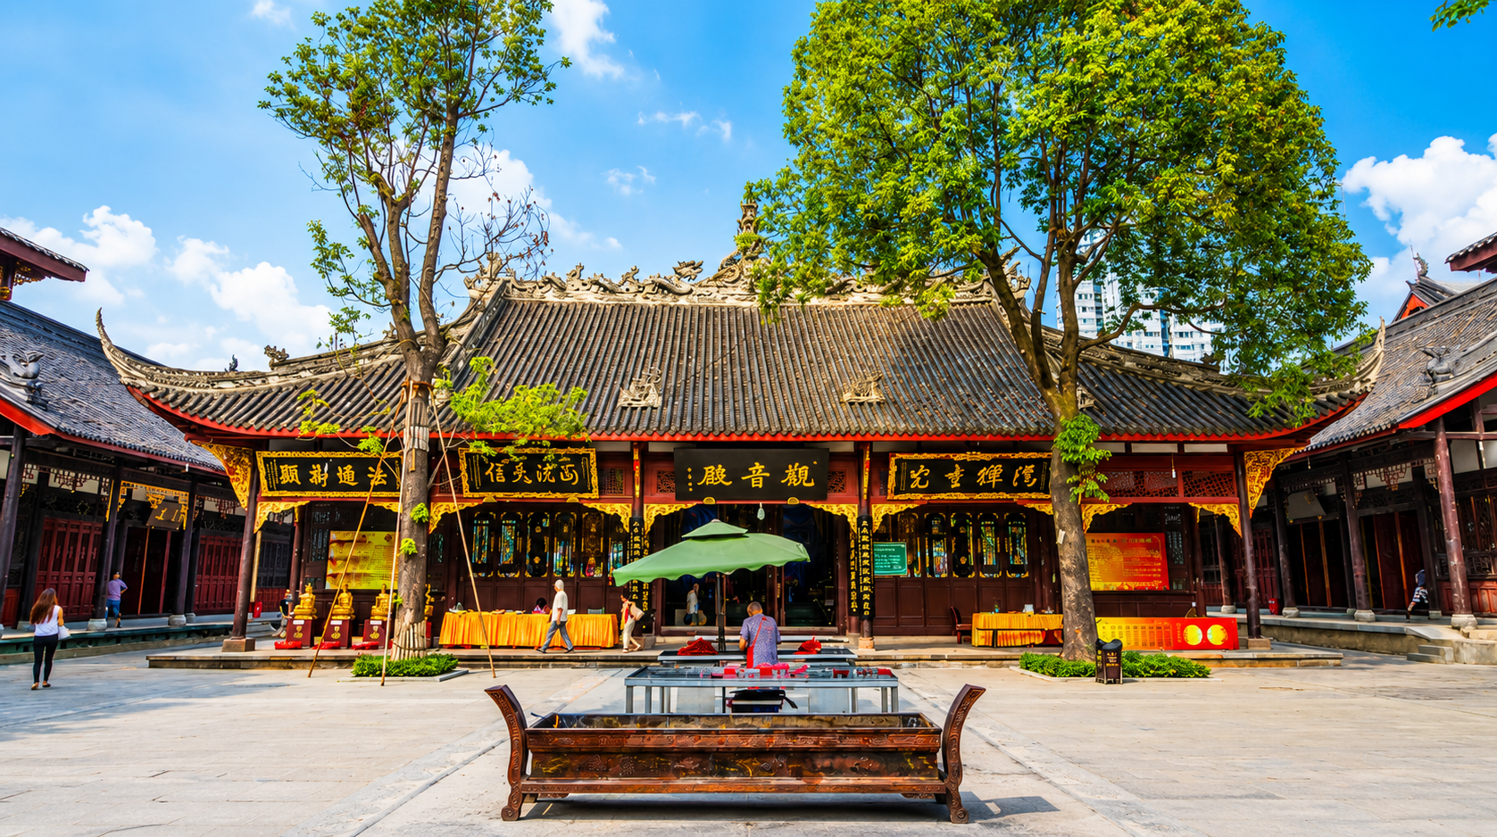

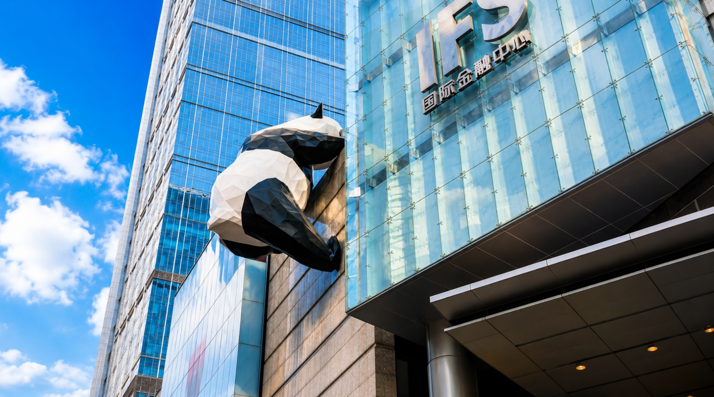
แวะเที่ยว ย่านไท่กู่หลี่ (Taikoo Li) ชม ประติมากรรมแพนด้าปีนตึก บนอาคาร IFS จุดเช็คอินยอดนิยมใจกลางเมืองเฉิงตู พร้อมเดินเล่นในย่านช้อปปิ้งที่รวมร้านค้าแบรนด์ดัง ร้านอาหาร และคาเฟ่ บรรยากาศผสมผสานสถาปัตยกรรมสมัยใหม่และดั้งเดิม ไม่พลาด POP MART ร้านของเล่นและคาแร็กเตอร์กล่องสุ่มชื่อดัง มีคอลเลกชันยอดนิยมและ Labubu ให้ชมและถ่ายรูป บรรยากาศทันสมัย เหมาะสำหรับนักสะสมและผู้ที่ชื่นชอบของเล่นน่ารัก
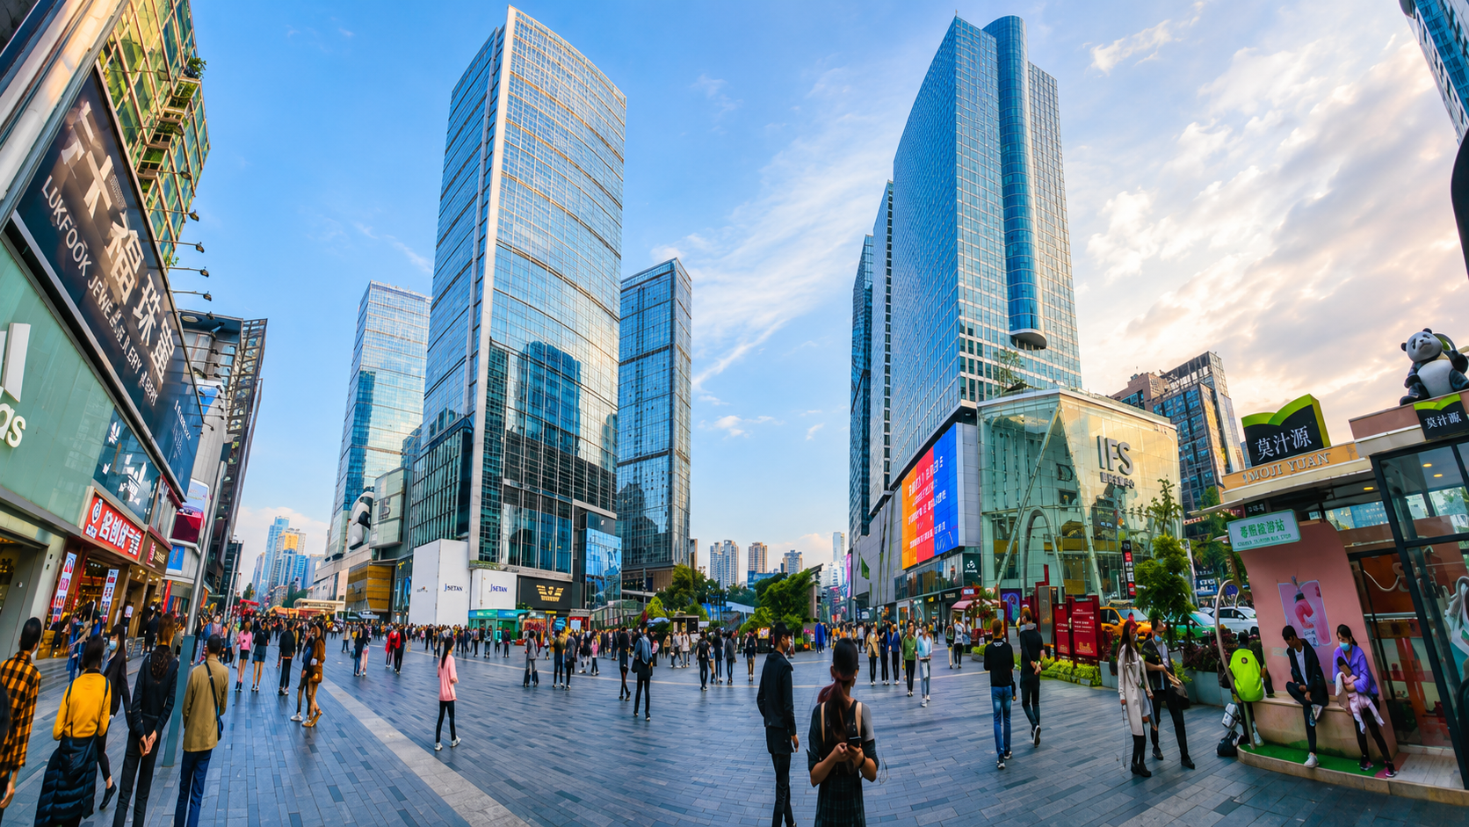
จากนั้น อิสระช็อปปิ้ง ถนนคนเดินชุนซีลู่ (Chunxi Road) อยู่ข้ามกับตึก IFS ที่นี่เต็มไปด้วยร้านค้าแบรนด์ชั้นนำทั้งในและต่างประเทศ รวมถึงร้านเสื้อผ้าแฟชั่น รองเท้า อุปกรณ์อิเล็กทรอนิกส์ และของฝาก ถนนคนเดินชุนซีลู่เป็นจุดที่มีความคึกคักและเต็มไปด้วยผู้คน โดยเฉพาะในช่วงวันหยุดสุดสัปดาห์และเทศกาลต่างๆ พบกับการแสดงศิลปะ การแสดงดนตรี และกิจกรรมที่น่าสนใจ มีร้านอาหารมากมายที่เสนออาหารท้องถิ่นและขนมหวานที่หลากหลาย ท่านสามารถลิ้มลองเมนูพื้นเมืองที่อร่อย เช่น เสี่ยวหลงเปา (ซาลาเปานึ่ง)

ค่ำ รับประทานอาหารค่ำ ณ ภัตตาคาร (มื้อที่ 3)
จากนั้นเดินทางเข้าสู่โรงแรมที่พัก Holiday Inn Express ระดับ 4 ดาวหรือเทียบเท่า
วันที่สาม | เฉิงตู-ภูเขาหิมะซีหลิง(นั่งกระเช้า+รถอุทยาน)-ชมวิวยอดเขาสุริยันจันทรา-อิสระเล่นสกีซีหลิง (ไม่รวมค่าเล่นและอุปกรณ์สกี)-เมืองเฉิงตู | B/L/D
เช้า รับประทานอาหารเช้า ณ โรงแรม (มื้อที่ 4)
ออกเดินทางสู่ ภูหิมะเขาซีหลิง (Xiling Snow Mountain) (ใช้เวลาเดินทางประมาณ 2 ชั่วโมง) เขาซีหลิงหนึ่งในขุนเขาที่มีชื่อเสียง ได้รับการขนานนามว่าเป็น “เทือกเขาแอลป์แห่งตะวันออก” ของจีน เพราะมีลักษณะภูมิประเทศที่สลับซับซ้อน สวยงาม และมี หิมะปกคลุมยาวนานในฤดูหนาว คล้ายกับเทือกเขาแอลป์ในยุโรปนำท่านนั่งกระเช้าขึ้นสู่ ภูเขาหิมะซีหลิงซาน สกีรีสอร์ทที่ใหญ่ที่สุดแห่งภาคตะวันตกของจีน ให้ท่านสัมผัสหิมะอย่างใกล้ชิด พร้อมสนุกสนานกับกิจกรรมฤดูหนาวสุดเร้าใจครบครัน ทั้งสกี สโนว์บอร์ด สโนว์โมบิล และเลื่อนหิมะ (ไม่รวมค่ากิจกรรมและอุปกรณ์สกี) เพลิดเพลินกับบรรยากาศหิมะขาวโพลนสุดโรแมนติก และสัมผัสทัศนียภาพตระการตาของเทือกเขาหิมะได้แบบ พาโนรามา 360 องศา
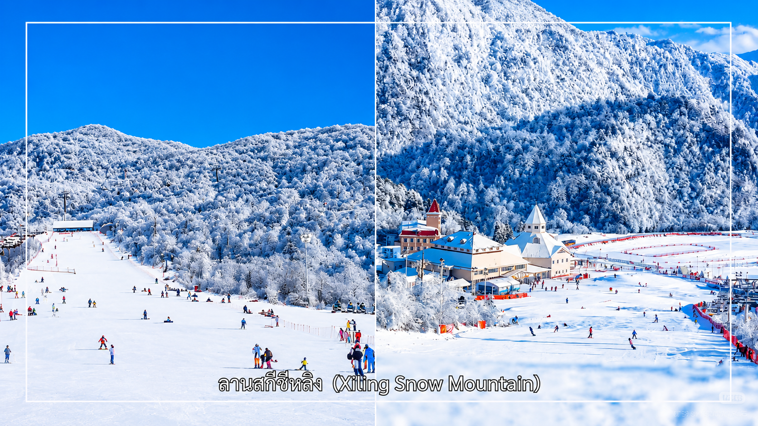
เที่ยง รับประทานอาหารเที่ยง ณ ภัตตาคาร (มื้อที่ 5)
หลังรับประทานอาหาร นำท่านขึ้น กระเช้า สู่ ยอดเขาสุริยันจันทรา ความสูง 3,057 เมตรเหนือระดับน้ำทะเล ซึ่งถือเป็นจุดชมวิวที่สวยที่สุดของ ภูเขาหิมะซีหลิง หลังลงกระเช้า ท่านสามารถเดินต่อบน ทางเดินไม้และบันไดเล็กๆ ขึ้นสู่ยอด
เพื่อชม วิวพาโนรามาของเทือกเขาหิมะ และหุบเขาที่ปกคลุมด้วยหิมะขาวโพลน ทอดยาวสุดสายตา สัมผัส อากาศบริสุทธิ์เย็นสดชื่น ฟังเสียงลมพัดผ่านยอดเขา ไม่พลาดเก็บภาพความงามของธรรมชาติที่สวยงามอันยิ่งใหญ่เป็นความทรงจำที่จะตราตรึงใจ

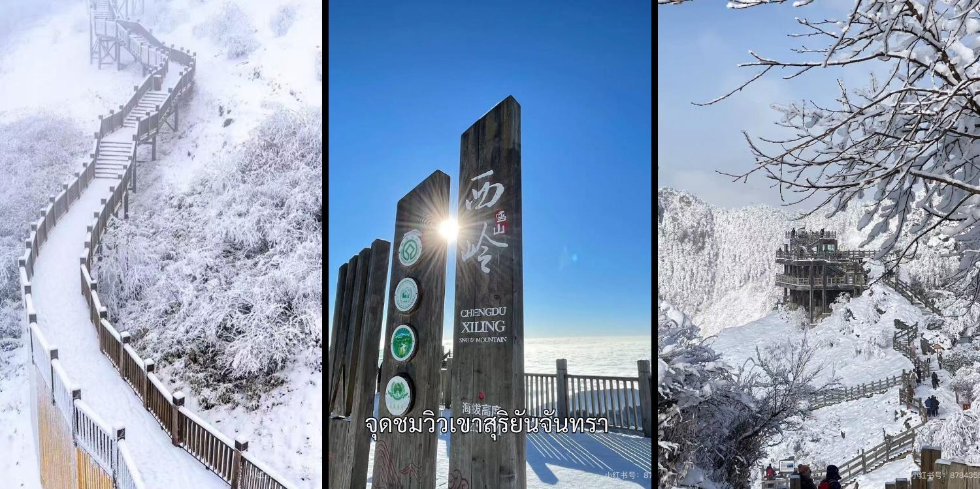
นำท่านเดินทางสู่ เมืองเฉิงตู (ใช้เวลาเดินทางประมาณ 2.50 ชั่วโมง)
ค่ำ รับประทานอาหารค่ำ ณ ภัตตาคาร (มื้อที่ 6)
จากนั้นเดินทางเข้าสู่โรงแรมที่พัก Holiday Inn Express ระดับ 4 ดาวหรือเทียบเท่า
วันที่สี่ | ศูนย์อนุรักษ์หมีแพนด้าเฉิงตู(รวมรถแบตเตอรี่)-ความทรงจำที่ตงเจียว-ถนนโบราณจิ๋นหลี่ | B/L/D
เช้า รับประทานอาหารเช้า ณ โรงแรม (มื้อที่ 7)
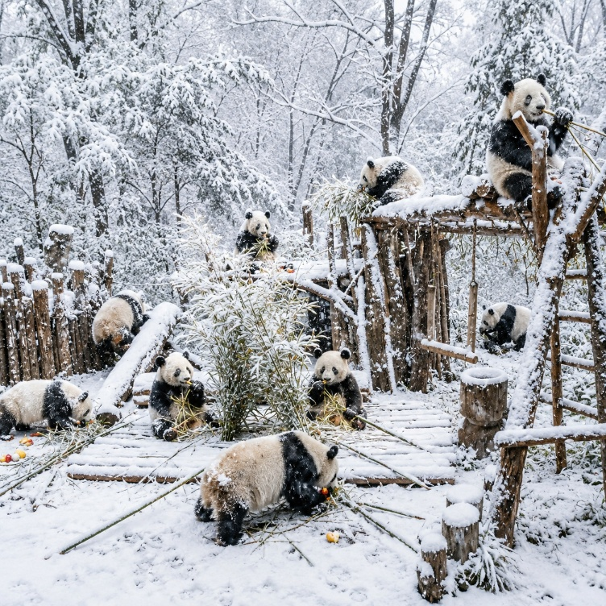
นำท่านเดินทางสู่ Chengdu Giant Panda Breeding Research Base ศูนย์อนุรักษ์หมีแพนด้าที่จัดตั้งโดยรัฐบาลจีนตั้งแต่ปี ค.ศ. 1987 (รวมรถราง) เพื่อเป็นการช่วยดูแลและรักษาประชากรของหมีแพนด้า เพลิดเพลินกับการชมความน่ารักของแพนด้าในบรรยากาศธรรมชาติที่สร้างขึ้นเพื่อการอยู่อาศัย โดยเฉพาะช่วงเช้าที่แพนด้าจะขี้เล่นและออกหากินมากที่สุด เหมาะสำหรับทุกเพศทุกวัย พร้อมมุมถ่ายรูปสวย ๆ ให้เก็บภาพความประทับใจ สมควรแก่เวลา นำท่านเดินทางเข้าสู่ตัวเมือง เฉิงตู

เที่ยง รับประทานอาหารเที่ยง ณ ภัตตาคาร (มื้อที่ 8)

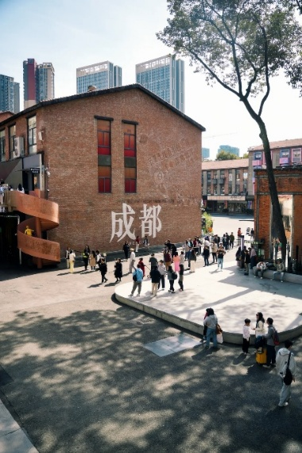
นำท่านเดินทางสู่ เมืองเฉิงตู (ใช้เวลาเดินทางประมาณ 50 นาที)
นำท่านเดินทางสู่ ความทรงจำที่ตงเจียว (Dongjiao Memory) แลนด์มาร์กด้านศิลปะและวัฒนธรรมร่วมสมัยของนครเฉิงตู ซึ่งได้รับการพลิกโฉมจากโรงงานอุตสาหกรรมเก่าให้กลายเป็นพื้นที่สร้างสรรค์ที่เปี่ยมด้วยชีวิตชีวา โดยยังคงอนุรักษ์โครงสร้างสถาปัตยกรรมดั้งเดิมไว้ พร้อมเติมแต่งด้วยงานศิลปะร่วมสมัย ประติมากรรม และพื้นที่จัดแสดงนิทรรศการที่สะท้อนเอกลักษณ์ของเมืองได้อย่างลงตัวภายในพื้นที่เต็มไปด้วยคาเฟ่ ร้านค้าไลฟ์สไตล์ แกลเลอรีศิลปะ และมุมถ่ายภาพสุดเก๋ที่ผสมผสานกลิ่นอายความคลาสสิกของยุคอุตสาหกรรมเข้ากับความทันสมัยได้อย่างมีเสน่ห์ ให้ท่านได้เดินเล่นพักผ่อน ซึมซับบรรยากาศแห่งศิลปะและความคิดสร้างสรรค์ พร้อมเก็บภาพความประทับใจในหนึ่งในจุดเช็กอินยอดนิยมของนครเฉิงตู ที่สะท้อนการเปลี่ยนผ่านจากอดีตสู่ปัจจุบันได้อย่างงดงาม
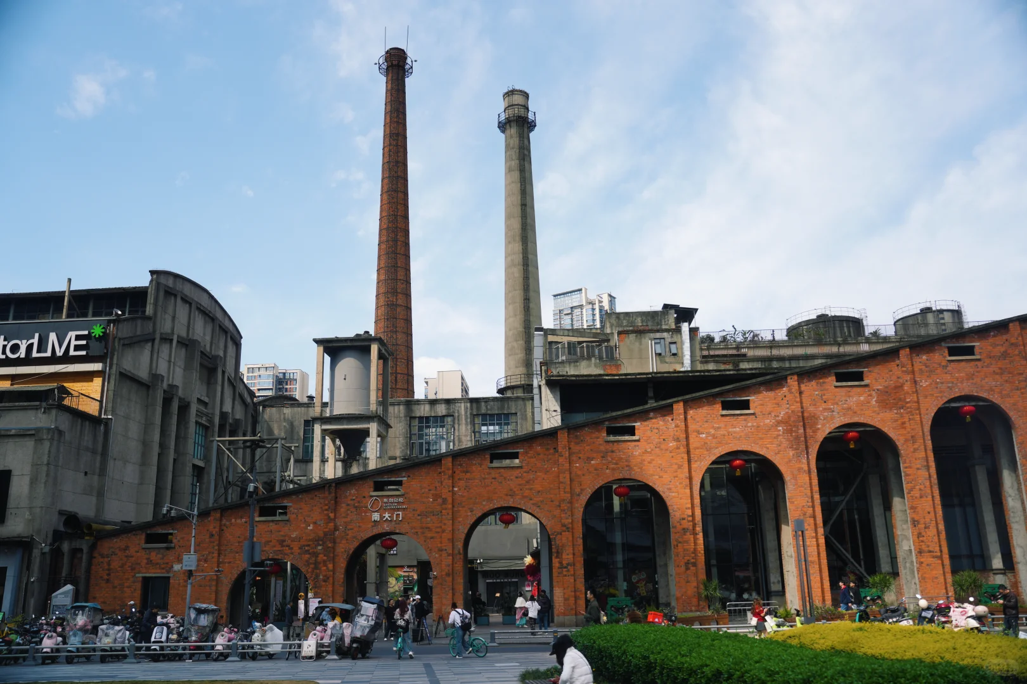

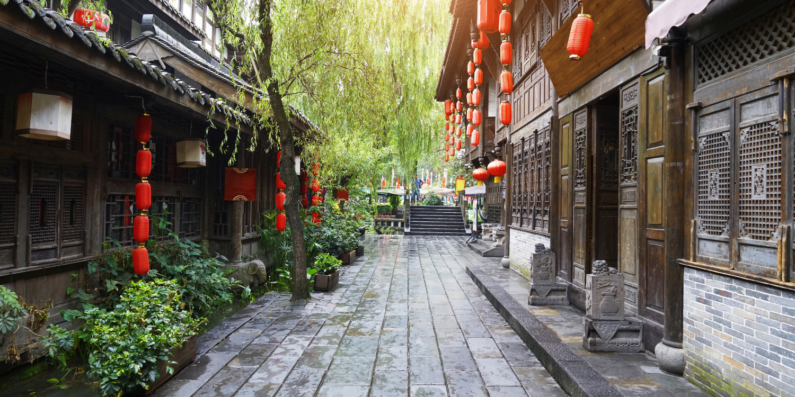
นำท่านเดินเล่นบน ถนนโบราณจิ๋นหลี่ (Jinli Ancient Street) ถนนสายประวัติศาสตร์ที่มีชื่อเสียงและได้รับการยกย่องว่าเป็นหนึ่งในถนนโบราณที่งดงามที่สุดของเฉิงตู โดดเด่นด้วยสถาปัตยกรรมจีนโบราณที่ได้รับการอนุรักษ์ไว้อย่างงดงาม ถ่ายทอดกลิ่นอายแห่งยุคสามก๊กและวัฒนธรรมอันรุ่งเรืองของแคว้นสู่ ผ่านอาคารไม้โบราณ โคมแดงที่เรียงราย และบรรยากาศอันเปี่ยมเสน่ห์ที่ชวนให้ย้อนเวลากลับสู่อดีตสองข้างทางเต็มไปด้วยร้านค้าพื้นเมือง ร้านจำหน่ายของที่ระลึก งานหัตถศิลป์ ขนมและอาหารพื้นเมืองเสฉวน รวมถึงร้านน้ำชาที่สะท้อนวิถีชีวิตดั้งเดิมของชาวเฉิงตู ให้ท่านได้เดินเลือกซื้อสินค้า ลิ้มลองอาหารท้องถิ่น และเก็บภาพความประทับใจท่ามกลางบรรยากาศที่ผสมผสานระหว่างประวัติศาสตร์ วัฒนธรรม และวิถีชีวิตร่วมสมัยได้อย่างลงตัว จนกลายเป็นหนึ่งในแลนด์มาร์กของเมืองเฉิงตู
ค่ำ รับประทานอาหารค่ำ ณ ภัตตาคาร (มื้อที่ 9) เมนูพิเศษ : สุกี้หม้อไฟเสฉวน
จากนั้นเดินทางเข้าสู่โรงแรมที่พัก Holiday Inn Express ระดับ 4 ดาวหรือเทียบเท่า
วันที่ห้า | สนามบินเฉิงตู-เดินทางกลับกรุงเทพฯ (TFU-BKK CA465/09:50-12:30) | B/-/-
เช้า รับประทานอาหารเช้า ณ โรงแรม (มื้อที่ 10)
ได้เวลาอันเป็นสมควรนำท่านเดินทางสู่สนามบินเฉิงตู
09.50 น. ออกเดินทางจากเมืองเฉิงตู โดยสายการบิน Air China (CA) เที่ยวบินที่ CA465
(มีบริการอาหารและเครื่องดื่มบนเครื่อง)
12.30 น. เดินทางถึงสนามบินสุวรรณภูมิ

เงื่อนไขการจองทัวร์
⚠️ กรุณาทำการจองล่วงหน้าอย่างน้อย 30 วัน ก่อนออกเดินทาง พร้อมชำระเงินมัดจำครั้งที่ 1 ท่านละ 10,000 บาท หลังจากส่งเอกสารยืนยันการจอง ภายใน 48 ชั่วโมง โดยระบบจะยกเลิกอัตโนมัติทันที หากยังไม่ได้รับยอดเงินตามเวลาที่กำหนด สำหรับรายการใกล้วันเดินทาง หรือรายการลดราคาพิเศษ ทางบริษัทขอสงวนสิทธิ์เรียกเก็บค่าบริการ เต็มจำนวน เท่านั้น
⚠️ กรุณาชำระค่าทัวร์ส่วนที่เหลืออย่างน้อย 20 วัน ก่อนออกเดินทาง หากท่านไม่ชำระภายในระยะเวลาที่บริษัทกำหนด ทางบริษัทจะถือว่าท่านสละสิทธิ์ยกเลิกการเดินทาง และ ขอสงวนสิทธิ์ไม่สามารถคืนเงินมัดจำให้ท่าน ไม่ว่าส่วนใดส่วนหนึ่งก็ตาม
⚠️ กรณีลูกค้าทำการจองภายในระยะเวลาคงเหลือไม่ถึง 15 วัน ก่อนออกเดินทาง ทางบริษัทขอสงวนสิทธิ์ในการเรียกเก็บค่าทัวร์เต็มจำนวน 100%
เงื่อนไขการยกเลิก และ เปลี่ยนแปลงการเดินทาง
⚠️ ยกเลิกก่อนการเดินทางตั้งแต่ 30 วันขึ้นไป คืนเงินค่าทัวร์โดยหักค่าใช้จ่ายที่เกิดขึ้นจริง *ในกรณีที่วันเดินทางตรงกับวันหยุดนักขัตฤกษ์ ต้องยกเลิกก่อน 45 วัน*
⚠️ ยกเลิกก่อนการเดินทาง 15-29 วัน คืนเงิน 50% ของค่าทัวร์ หรือหักค่าใช้จ่ายตามจริง เช่น ค่ามัดจำตั๋วเครื่องบิน โรงแรม และค่าใช้จ่ายจำเป็นอื่นๆ
⚠️ ยกเลิกก่อนการเดินทางน้อยกว่า 15 วัน ขอสงวนสิทธิ์ไม่คืนเงินค่าทัวร์ที่ชำระแล้วทั้งหมด
⚠️ กรณีมีเหตุยกเลิกทัวร์ โดยไม่ใช่ความผิดของบริษัททัวร์ เช่น มีนโยบายห้ามการเข้าออกของแต่ละประเทศ หรือการยกเลิกเที่ยวบินโดยสายการบิน บริษัทจะเก็บเป็นเครดิตหรือเลื่อนการเดินทางในพีเรียดถัดไปให้กับลูกค้า โดยยึดตามนโยบายของสายการบินและโรงแรม และไม่สามารถคืนเงินได้ทุกกรณี
⚠️ ภาพในรายการทัวร์ใช้เพื่อการโฆษณาเท่านั้น
อัตราค่าบริการนี้รวม
✅ ค่าบัตรโดยสารโดยเครื่องบิน (ตั๋ว) ไป และ กลับพร้อมคณะ ชั้นประหยัด (ECONOMY CLASS) รวมถึงค่าภาษีสนามบินและค่าภาษีน้ำมันทุกแห่ง กรณีต้องการอัพเกรด UPGRADE ใช้วีลแชร์ (WHEEL CHAIR) หรือ เปลี่ยนแปลงบัตรโดยสาร ไม่ว่าเที่ยวใด เที่ยวหนึ่ง กรุณาติดต่อเจ้าหน้าที่ฝ่ายขาย ทางบริษัทของสงวนสิทธิ์ในการเรียกเก็บค่าใช้จ่ายตามจริงที่เกิดขึ้นกับผู้เดินทาง
✅ ค่าธรรมเนียมน้ำหนักกระเป๋าสำหรับโหลดใต้ท้องเครื่องไม่เกิน 20 กก. 1 ชิ้นเท่านั้น และถือขึ้นเครื่องบินได้น้ำหนักไม่เกิน 7 กก. ต่อท่าน (ตามเงื่อนไขของสายการบิน)
✅ ภาษีมูลค่าเพิ่ม 7 % (เฉพาะค่าบริการ) และ ภาษีหัก ณ ที่จ่าย 3 % (เฉพาะค่าบริการ)
✅ ค่ารถโค้ชปรับอากาศตลอดเส้นทางตามรายการระบุ (ยังไม่รวมทิปพนักงานขับรถ)
✅ ค่าเข้าชมสถานที่ตามที่ระบุในโปรแกรมท่องเที่ยว
✅ มัคคุเทศก์และหัวหน้าทัวร์นำเที่ยวตลอดการเดินทาง
✅ ค่าอาหาร ตามรายการที่ระบุในโปรแกรมการเดินทาง
✅ ค่าโรงแรมที่พักระดับมาตรฐานตามรายการที่ระบุ (พัก 2-3 ท่าน ต่อ ห้อง กรณีพัก 3 ท่านจะเป็นเตียงเสริม 1 ท่าน) ในกรณีมีงานเทรดแฟร์ การแข่งขันกีฬา หรือ กิจกรรมอื่นๆ ที่ทำให้โรงแรมตามรายการที่ระบุเต็ม ทางบริษัทขอสงวนสิทธิ์ในการปรับเปลี่ยนโรงแรมที่พัก ทางบริษัทไม่มีนโยบายจัดคู่นอนให้กับลูกค้าที่ไม่รู้จักกันมาก่อน เช่น กรณีที่ท่านเดินทาง 1 ท่าน จำเป็นต้องชำระค่าห้องพักเดี่ยวตามที่ระบุ
✅ ประกันอุบัติเหตุระหว่างการเดินทาง วงเงินท่านละ 1,000,000 บาท (เงื่อนไขตามกรมธรรม์)
อัตราค่าบริการนี้ ไม่รวม
❌ ค่ามินิบาร์ในห้องพัก(ถ้ามี) และค่าใช้จ่ายส่วนตัว นอกเหนือจากที่ระบุในรายการ
❌ ค่าอาหารสำหรับท่านที่ทานเจ มังสวิรัติ หรืออาหารสำหรับมุสลิม
❌ ค่าธรรมเนียมการเข้าชมสถานที่ของชาวต่างชาติที่เพิ่มเติมตามการจ่ายจริง
❌ ไม่รวมค่าธรรมเนียมในกรณีที่กระเป๋าสัมภาระที่มีน้ำหนักเกินกว่าที่สายการบินนั้นๆกำหนดหรือสัมภาระใหญ่เกินขนาดมาตรฐาน
❌ ค่าธรรมเนียมการจองที่นั่งบนเครื่องบินตามความต้องการเป็นกรณีพิเศษหากสามารถทำได้ ทั้งนี้ขึ้นอยู่กับสายการบิน และ รุ่นของเครื่องบินแต่ละไฟล์ทที่ใช้บิน ซึ่งอาจเปลี่ยนแปลงได้อยู่ที่สายการบินเป็นผู้กำหนด
❌ ค่าภาษีน้ำมัน ที่สายการบินเรียกเก็บเพิ่ม ภายหลังจากทางบริษัทฯได้ออกตั๋วเครื่องบินไปแล้ว
❌ VAT 7% และภาษีหัก ณ ที่จ่าย 3% กรณีต้องการออกใบเสร็จรับเงินในนามบริษัทจากค่าทัวร์เต็มทั้งหมด
❌ ค่าทิปพนักงานขับรถ หัวหน้าทัวร์ และ มัคคุเทศก์ท้องถิ่น ตามธรรมเนียม ต่อลูกค้าผู้เดินทาง 1 ท่าน รวมไปถึงเด็ก ยกเว้นเด็กอายุไม่ถึง 2 ปี ณ วันเดินทางกลับ (Infant) ทั้งนี้ท่านสามารถให้มากกว่านี้ได้ตามความเหมาะสมและความพึงพอใจของท่าน โดยส่วนนี้ ทางบริษัทขอสงวนสิทธิ์ในการเรียกเก็บก่อนเดินทางทุกท่าน ที่สนามบิน ในวันเดินทาง
❌ ค่าวีซ่าเดี่ยวและวีซ่ากรุ๊ปเข้าประเทศจีน ** ในกรณีรัฐบาลจีนประกาศยกเลิกฟรีวีซ่า ไม่ว่าด้วยสาเหตุใดๆทั้งสิ้น ผู้เดินทางจะต้องเสียค่าใช้จ่ายในการทำวีซ่าด้วยตนเอง**
❌ ไม่รวมค่าทิปการบริการของไกด์ท้องถิ่น คนขับรถ และหัวหน้าทัวร์ ตามที่รายการกำหนด
ทางบริษัทฯ ขอสงวนสิทธิ์ความรับผิดชอบใดๆ ในกรณีดังต่อไปนี้
❎ หากเกิดกรณีความล่าช้าจากสายการบิน, การประท้วง, การนัดหยุดงาน, การก่อจลาจล, การปิดด่าน,ภัยธรรมชาติ หรือกรณีที่ท่านถูกปฏิเสธการเข้าหรือออกเมืองจากเจ้าหน้าที่ตรวจคนเข้าเมืองหรือเจ้าหน้าที่กรมแรงงานทั้งจากไทยและต่างประเทศ ซึ่งอยู่นอกเหนือความรับผิดชอบของบริษัทฯ
❎ หากท่านใช้บริการของทางบริษัทฯ ไม่ครบ อาทิ ไม่เที่ยวบางรายการ, ไม่ทานอาหารบางมื้อ เพราะค่าใช้จ่ายทุกอย่างทางบริษัทฯ ได้ชำระค่าใช้จ่ายให้ตัวแทนต่างประเทศแบบเหมาขาดก่อนออกเดินทางแล้ว
❎ หากเกิดทรัพย์สินสูญหายจากการโจรกรรมและ/หรือ เกิดอุบัติเหตุสูญหายที่เกิดจากความประมาทของตัวนักท่องเที่ยวเอง
❎ ตั๋วเครื่องบินเป็นตั๋วราคาพิเศษ หากท่านไม่เดินทางพร้อมคณะไม่ว่าจะด้วยเหตุใดก็ตาม ไม่สามารถนำมาเลื่อนวันเดินทางหรือคืนเงินได้

